Информация от УВД по ЮЗАО от 28.03.2024
28.03.2024
В Москве сотрудники уголовного розыска в течение суток задержали подозреваемых в разбое с хищением 4,5 млн рублей
«Сотрудники ОУР ОМВД России по району Южное Бутово совместно с коллегами из ОУР УВД по ЮЗАО и Управления уголовного розыска столичного главка задержали подозреваемых в разбойном нападении на юго-западе Москвы», – сообщил начальник УИиОС ГУ МВД России по г. Москве полковник внутренней службы Владимир Васенин.
Установлено, что в подъезде дома на улице Руднева на 34-летнего местного жителя напали трое неизвестных, избили его и забрали сумку, в которой находились 4,5 миллиона рублей, ювелирные украшения, два смартфона и документы. Общая сумма материального ущерба составила 5 миллионов рублей.
В результате оперативно-розыскных мероприятий с использованием оперативно-технических средств полицейские в течение суток задержали двоих подозреваемых – ранее судимых приезжих мужчин в возрасте 43 и 44 лет. Похищенным они распорядились по своему усмотрению.
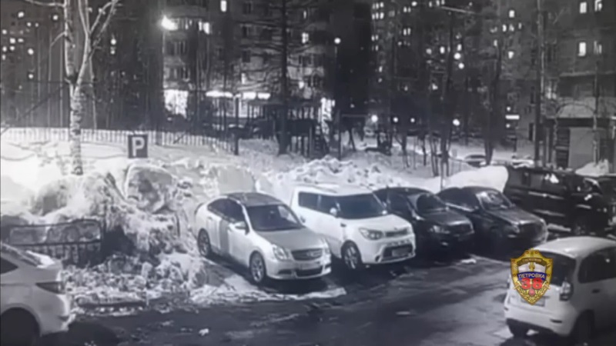
Следователем Отдела МВД России по району Южное Бутово возбуждено уголовное дело по признакам преступления, предусмотренного частью 4 статьи 162 УК РФ «Разбой». Фигурантам избрана мера пресечения в виде заключения под стражу.
Сотрудниками полиции проводится необходимый комплекс оперативно-розыскных и следственных мероприятий, направленный на установление личности и местонахождение третьего участника противоправных действий.
Пресс-служба УВД по ЮЗАО
(499) 129-75-56
На юго-западе столицы инспекторы ГИБДД приняли участие в профилактическом мероприятии «Безопасное колесо»
В Юго-Западном округе столицы состоялись традиционные состязания среди юных инспекторов движения.
В 22 МРСД на базе площадки ГБОУ г. Москвы «Школа № 1212» прошли межрайонные этапы соревнования «Безопасное колесо». В судейском составе присутствовали инспекторы ГИБДД Юго-Западного административного округа г. Москвы, которым помогали в проведении мероприятия педагоги и старшеклассники.
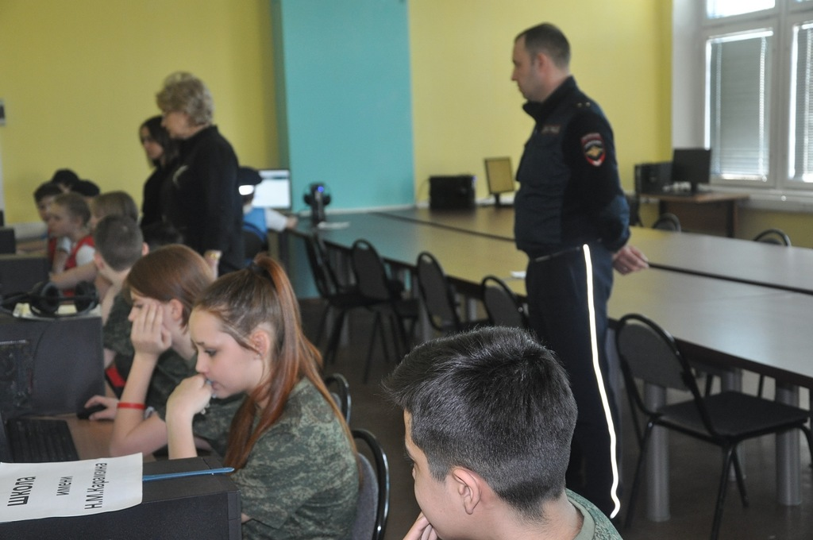
Юные инспекторы безупречно демонстрировали свои знания в области Правил дорожного движения, в оказании первой медицинской помощи и в практических занятиях. Развитие таких мероприятий помогает детям приобретать элементарные навыки поведения на улицах и дорогах города.
Пресс-служба УВД по ЮЗАО
(499) 129-75-56
Сотрудники УВД по ЮЗАО столицы предупреждают об ответственности за экстремистскую деятельность
УВД по ЮЗАО столицы призывает граждан соблюдать закон.
Экстремизм – это приверженность к крайним мерам и взглядам, отрицающим существующие в обществе нормы и правила. В Российской Федерации экстремистская деятельность ЗАПРЕЩЕНА законом.
Статья 20.29 КоАП РФ устанавливает ответственность за производство и распространение экстремистских материалов. Наказание: штраф или административный арест.
Статья 280 УК РФ устанавливает ответственность за публичные призывы к осуществлению экстремистской деятельности. Наказание: вплоть до пяти лет лишения свободы.
Статья 282 УК РФ устанавливает ответственность за возбуждение ненависти или вражды, за унижение человеческого достоинства, совершенного публично или с использованием средств массовой информации (в том числе в сети Интернет). Наказание: вплоть до шести лет лишения свободы.
Статья 282.1 УК РФ устанавливает ответственность за организацию и соучастие в экстремистском сообществе. Наказание: вплоть до восьми лет лишения свободы.
Статья 282.2 УК РФ устанавливает ответственность за организацию деятельности экстремистской организации и участие в ней. Наказание: вплоть до десяти лет лишения свободы.
Какие действия признаются экстремистскими?
- публичные призывы к насильственному изменению основ конституционного строя и нарушению целостности Российской Федерации;
- публичное оправдание терроризма и иная террористическая деятельность;
- возбуждение социальной, расовой, национальной или религиозной розни;
- пропаганда и публичное демонстрирование нацистской атрибутики или символики;
- изготовление и распространение экстремистских материалов.
Полный перечень экстремистских действий приведен в статье 1 Федерального закона «О противодействии экстремистской деятельности».
Пресс-служба УВД по ЮЗАО
(499) 129-75-56
Полицейские юго-запада столицы провели лекцию для школьников в рамках акции «Сообщи, где торгуют смертью»
Сотрудники полиции УВД по ЮЗАО ГУ МВД России по г. Москве приняли участие во Всероссийской акции «Сообщи, где торгуют смертью».
В рамках Всероссийской акции «Сообщи, где торгуют смертью» и в целях повышения правовой грамотности подрастающего поколения, профилактики распространения наркомании среди молодежи сотрудник ОНК УВД по ЮЗАО майор полиции Галина Шиндакова совместно с сотрудниками ОДН ОМВД России по Ломоносовскому району провели со школьниками профилактическую беседу.
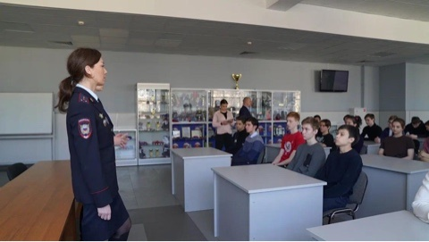
Галина Александровна рассказала об административной и уголовной ответственности за употребление и распространение запрещенных веществ, объяснила ребятам, насколько может быть важна любая информация о незаконном распространении наркотических средств, а также указала, куда можно сообщить обо всех известных фактах распространения и употребления наркотических веществ.
В завершении встречи школьникам раздали памятки с призывом вести здоровый образ жизни, а также показали тематический фильм.
Если Вам стали известны факты употребления или распространения наркотических средств и психотропных веществ, звоните по номеру ДЧ УВД по ЮЗАО ГУ МВД России по г. Москве – 8 (499) 124-47-01 либо 102.
Сообщи, где торгуют смертью! Так ты можешь спасти чью-то жизнь!
Пресс-служба УВД по ЮЗАО
(499) 129-75-56
Оперативные сотрудники ОМВД России по Обручевскому району задержали подозреваемого в краже мобильного телефона
Сотрудники ОУР ОМВД России по Обручевскому району задержали подозреваемого в краже мобильного телефона.
Установлено, что злоумышленник обнаружил оставленный без присмотра мобильный телефон модели «Эпл» в помещении раздевалки спортивного центра, расположенного на Ленинском проспекте. Воспользовавшись отсутствием людей вокруг, мужчина похитил гаджет, принадлежащий 22-летнему молодому человеку, а после чего с похищенным скрылся. Сумма материального ущерба составила более 75 тысяч рублей.
В результате проведения оперативно-розыскных мероприятий сотрудниками полиции установлен и задержан по месту проживания подозреваемый. Им оказался 23-летний житель столицы.
По данному факту следственным подразделением ОМВД России по Обручевскому району возбуждено уголовное дело по признакам преступления, предусмотренного частью 2 статьи 158 УК РФ «Кража». В отношении подозреваемого избрана мера пресечения в виде подписки о невыезде и надлежащем поведении.
Пресс-служба УВД по ЮЗАО
(499) 129-75-56
Полицейские патрульно-постовой службы района Северное Бутово задержали подозреваемого в хранении запрещенных веществ
Сотрудниками ОР ППСП ОМВД России по району Северное Бутово задержан подозреваемый в хранении наркотического средства – мефедрон.
Установлено, что с целью проверки документов полицейские на улице Бульвар Дмитрия Донского остановили приезжего гражданина. При проверке 30-летний приезжий мужчина начал вести себя подозрительно, спутанно отвечать на вопросы.
Правоохранителями было принято решение о проведении личного досмотра гражданина, в результате которого был обнаружен и изъят полиэтиленовый пакет с порошкообразным веществом внутри. Согласно проведенному исследованию, изъятое содержит в своем составе наркотическое средство – мефедрон, массой более 0,2 грамма.
Дознанием ОМВД России по району Северное Бутово возбуждено уголовное дело по признакам преступления, предусмотренного частью 1 статьи 228 УК РФ «Незаконные приобретение, хранение, перевозка, изготовление, переработка наркотических средств, психотропных веществ или их аналогов, а также незаконные приобретение, хранение, перевозка растений, содержащих наркотические средства или психотропные вещества, либо их частей, содержащих наркотические средства или психотропные вещества». В отношении подозреваемого избрана мера пресечения в виде подписки о невыезде и надлежащем поведении.
Пресс-служба УВД по ЮЗАО
(499) 129-75-56

Адрес страницы: http://cheremush.mos.ru/atc/detail/12277375.html
Управа района Черемушки города Москвы

